# Title: Фаркоп на Ленд-Крузер 200

# H1: Фаркоп на Land Cruiser 200

Многим автолюбителям доводилось попадать в ситуацию, когда требуется перевезти большое количество груза, и он не помещался в багажник автомобиля. Или же требуется перевозить габаритный груз, к примеру, лодку на рыбалку. И многие водители слышали слово фаркоп, но не понимают, что оно значит.

Фаркоп — это устройство для присоединения прицепа к автомобилю. С последним решаются все проблемы относительно транспортировки больших грузов. Особенно это актуально для владельцев Ленд Крузер 200, владельцы которых в большинстве своём ведут активный образ жизни — выезжают на природу, путешествуют.

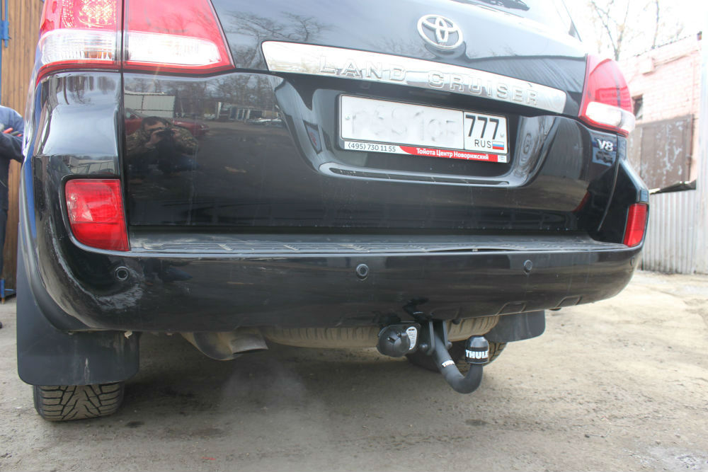

## Выбор фаркопа и его преимущества

Ленд Крузер 200 обладает хорошими ходовыми качествами, которые позволяют без хлопот и дополнительных вложений установить фаркоп. К тому же, после установки, транспортируя тяжёлый груз, автомобиль не будет вести себя удушено.

Для установки фаркопа автомобиль Ленд Крузер 200 даёт следующие преимущества:

1. Габариты и масса автомобиля. Масса около 2,5 тонн позволяет чувствовать машине себя уверенно, даже если позади находится прицеп с грузом. В поворотах Ленд Крузер 200 с прицепом будет вести себя уверенно и чётко идти по траектории. А на большой скорости машину не будет бросать из стороны в сторону. Двигатель Крузера достаточно мощный, чтобы тащить любой груз.
2. Конструкция рамы. Ленд Крузер 200 – это внедорожник, который построен на базе литой рамы. На неё устанавливается кузов и остальные детали, включая фаркоп. Рама настолько прочная, что позволяет тащить прицеп с массой груза, превышающей массу авто.

Сами же фаркопы бывают следующих видов:

* сварные;
* фланцевые;
* съёмные.

*К сведению!* По всем 3 типам конструкций наблюдаются схожие характеристики по надёжности и жёсткости. Но они отличаются между собой по типу конструкции.

В сварном фаркопе нельзя после монтажа снять крюк. То есть конструкция будет намертво приварена к раме автомобиля. Преимущество – низкая стоимость. Минусы – нельзя снять с кузова и массивный вид. Хотя последнее для внедорожника будет плюсом, но общественное мнение – это тоже мнение.

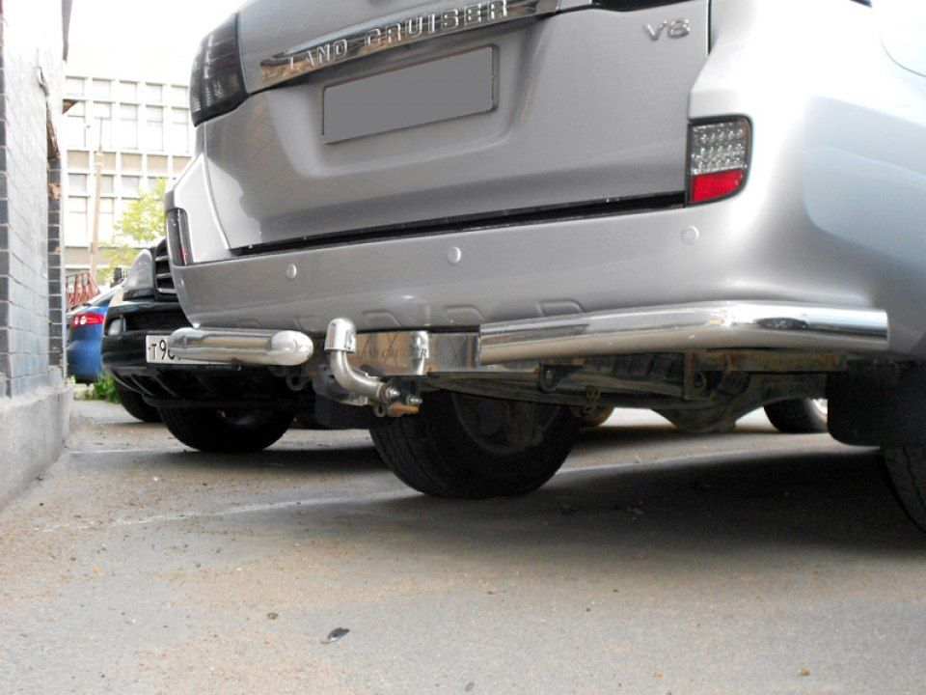

Фланцевое прицепное устройство закрепляют на подготовленное место. На площадке должно быть несколько отверстий, чтобы закрепить конструкцию. Как правило 4 или 6 резьбовых соединений. Высоту прицепного шара при этом можно будет регулировать. Фланцевый фаркоп на Ленд Крузер 200 наиболее популярный, потому что регулировка высоты актуальна для высокой подвески такого автомобиля.

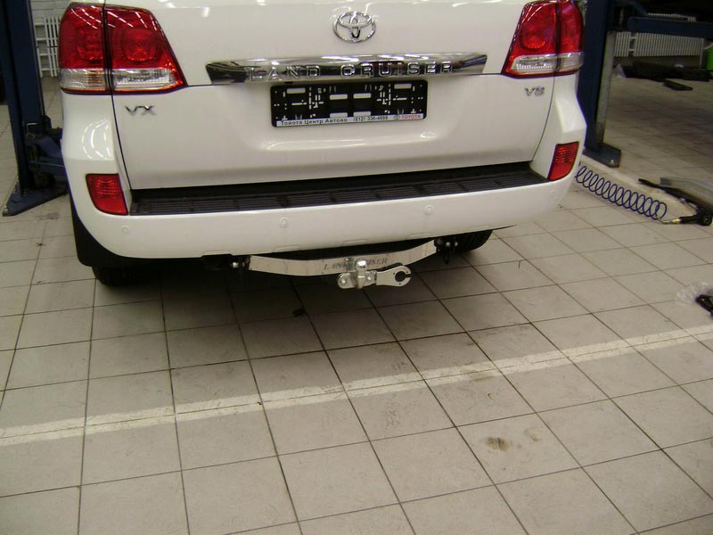

Съёмный тип устройства набирает популярность, поскольку его механизм позволяет быстро снимать фаркоп. Таким образом на важных мероприятиях внешний вид Ленд Крузера 200 испорчен не будет.

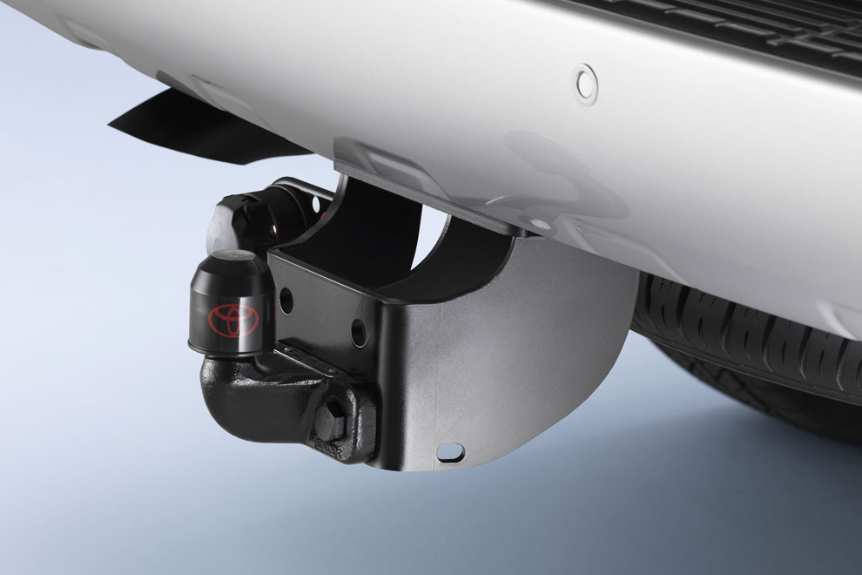

## Процесс установки

Установить фаркоп на Ленд Крузер 200 можно самостоятельно — особенных навыков для этого не потребуется. Нужно будет закрутить пару болтов и присоединить проводку. Но в начале потребуется отыскать эстакаду или яму, чтобы получить доступ к задней части днища автомобиля. Можно воспользоваться домкратом, но это менее удобный вариант.

Далее нужно провести проверку мест установки на коррозию, но для начала просто нужно очистить кронштейны от грязи. При наличии ржавчины требуется её устранить: поверхность зачищается и покрывается защитным составом.

Затем начинается монтаж фаркопа на Ленд Крузер 200:

1. Необходимо приложить фаркоп на место установки. Если на раме нету заводских кронштейнов или же посадочные места фаркопа не совпадают, то придётся сверлить новые и делать резьбу.
2. Как правило фаркопы совпадают по размерам с посадочными заводскими местами, поэтому остаётся только провести проверку, чтобы отверстия точно совпадали.
3. Остаётся лишь затянуть болты в посадочные места.
4. Проводка присоединяется по стандартной схеме через багажник.

*К сведению!* Поскольку размеры фаркопа внушительные, то лучше обзавестись помощником.

Установка фаркопа позволит возить с собой большее количество груза благодаря прицепу. С этого момента комфортный и мощный автомобиль превратиться не просто в средство передвижения, а в комфортный инструмент для путешествий. К примеру, можно подцепить дом на колёсах или катер — всё на усмотрения хозяина.

Наглядно информация по установке представлена в видео: <https://www.youtube.com/watch?v=lPGj-xRldLw>

Источники рерайта:

<https://www.drive2.ru/l/7407503/>

<http://glushitel-service.ru/farkop-toyota-land-cruiser-200.html>

<http://avtomotospec.ru/tyunning-avtomobilej/ustanovka-farkopa-svoimi-rukami.html#tops>